Campus-økt 4:
For å løse oppgavene må du laste ned tilhørende kodebase som er lagt ut på canvas.
Kodebasen inneholder ferdig HTML-kode. Oppgavene vil bestå av å få en innføring i box model. Du trenger bare å kode i CSS filen for å løse disse oppgavene.
Før du begynner:

- last ned og pakk ut zip-filen.
- Åpne mappen som du har pakket ut i VS Code(Evt. den IDE du bruker).
- Opprett en ny CSS- fil og link til den i head seksjonen i html dokumentet (Link etterfulgt av tab/enter er en emmet i VS Code, som det er greit å bruke her).
- Se over html skjelettet og dann deg et bilde av HTML-koden.
Dagens Fun fact:
I antikkens Hellas kunne man fri til en kvinne ved å kaste et eple til henne, hvis hun tok det imot betydde det ja.
For å løse oppgavene:
Border-width:
Border-Style:
Border-Color:
Padding:
Margin:
Margin top/bottom/left/right:
Top/bottom/left/right:
Width:
Height:
Background-color:
Border-radius:
Display: inline, block, inline-block Border:
Overflow:
Position: relative, absolute Float:
Text-align: z-index:
Fargene som er brukt er: bisque, yellow, beige, pink, gray, coral, red, green, purple, orange
- Hvilke 4 elementer består box model av?
the content edge, padding edge, border edge, and margin edge

- Lag følgende layout ved å bruke box model elementer (teksten i midten er ikke viktig):
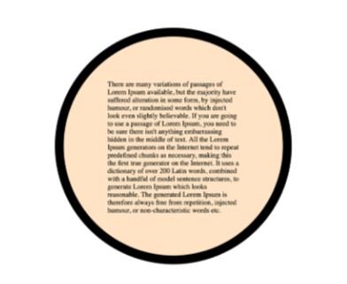
- Hva er meningen til display taggen?
- Bruk de følgende display taggene med div elementer til å lage denne layouten:
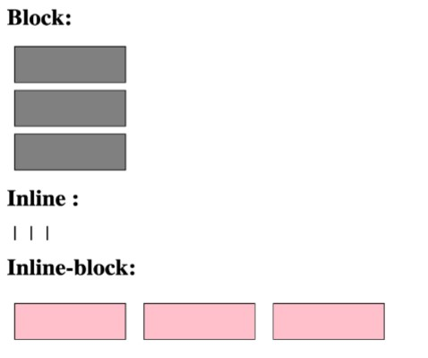
- Hvorfor bruker vi position verdien? Hvordan kan vi bestemme den endelige posisjonen til elementer?
- Lag layouten nedenfor og forby alt overflowing innhold å bli sett i en p-tag fylt med lorem ipsum:
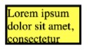
- Bruk overflow taggen for å se lorem ipsum sitatet i en box, som det skal være mulig å scrolle i:
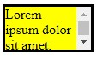
- Lag følgende layout ved bruk av relative og absolute posisjonering av div elementene. (Lag parent og child relasjoner mellom divs).
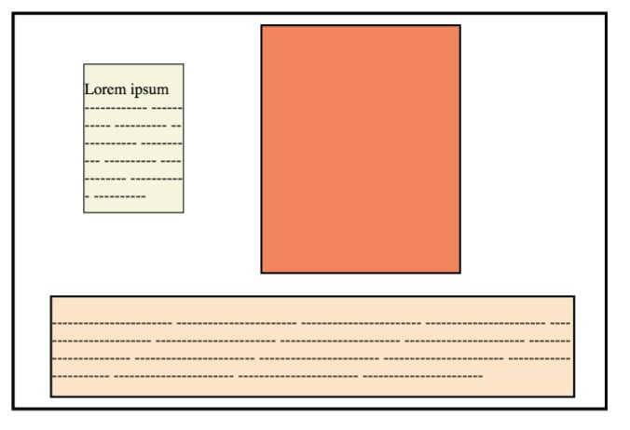

- Lag layouten under og bruk float for å vise div elementet på høyre side.
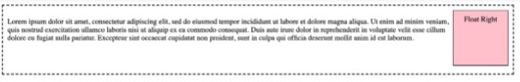
- Lag layouten under. Bruk z-index til å arrangere elementene. Du vil også få bruk for absolute og relative posisjon.
